职业卫生报告网上公开信息表

用人单位名称 | 宁波友邦铝箔制品有限公司 |  | 联系人 |  | 李弯弯
单位地址 | 兰江街道郭相桥村
项目名称 | 宁波友邦铝箔制品有限公司
项目类型 | 定期检测
技术服务项目组人员 | 金嘉敏、范有军、俞海镔
报告签发日期 | 2025.12.15
现场调查人员 | 金嘉敏、俞海镔 | 现场采样、现场检测人员 |  | 金嘉敏、范有军
陪同人 | 李弯弯 | 时间 |  | 2025.4.30
图像影像 | 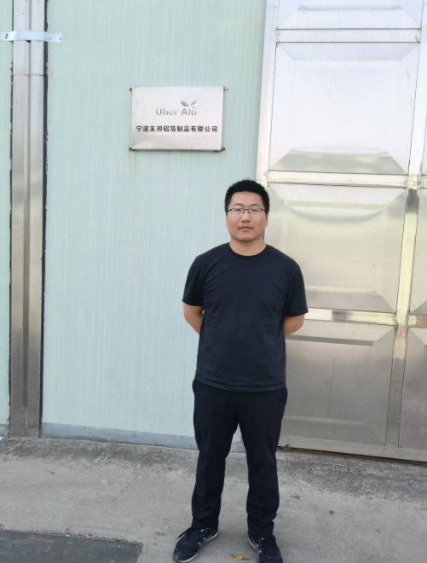
图像影像 | 现场调查
图像影像 | 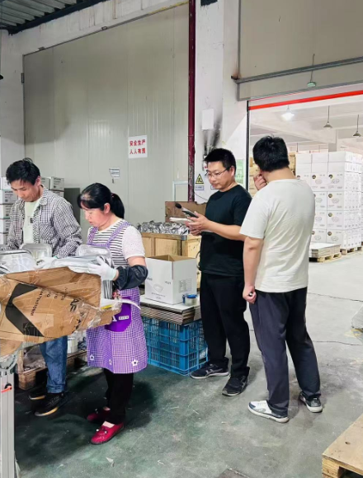
图像影像 | 现场采样、检测

